**Открытка «Портрет моего папы»**

в подарок на 23 февраля

**Цель:** изготовление открытки для своими руками в технике аппликация.  
**Задачи:**  
- закреплять умение работать с бумагой;  
- закреплять навыки и умения работы с ножницами;  
- развивать мелкую моторику рук, глазомер;  
- развивать художественный и эстетический вкус;  
- развивать творческие способности, фантазию, воображение.

**Инструменты и материалы:**  
- цветная бумага;  
- ножницы;  
- линейка, простой карандаш;  
- цветные карандаши ;

- клей

**Последовательность выполнения работы:**

1. Обводим шаблоны.

2.. Отрываем кусочки бумаги коричневого или жёлтого цвета и приклеиваем «Волосы» на "голову".

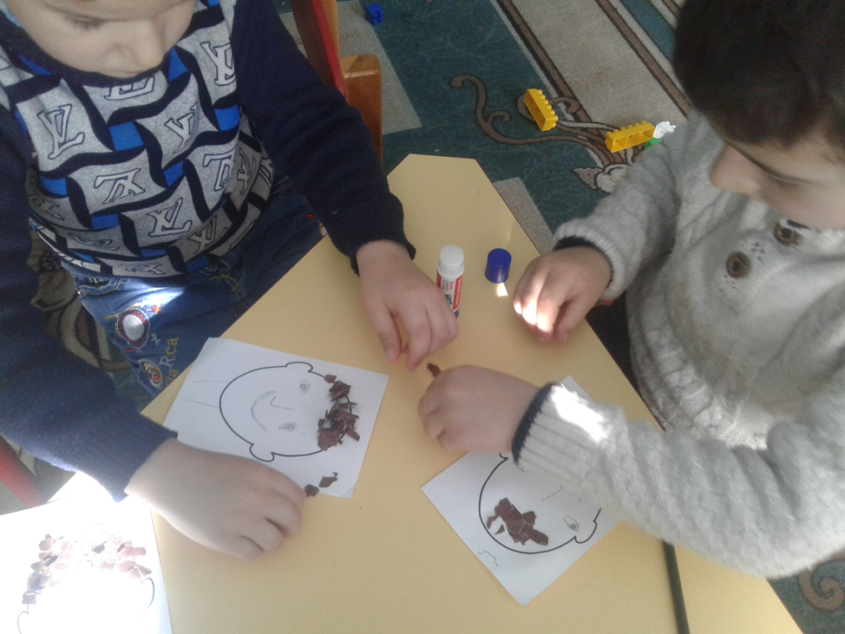

3. Рисуем глаза, нос, рот и тд

4 Дорисовываем шею рубашку, галстук по желанию

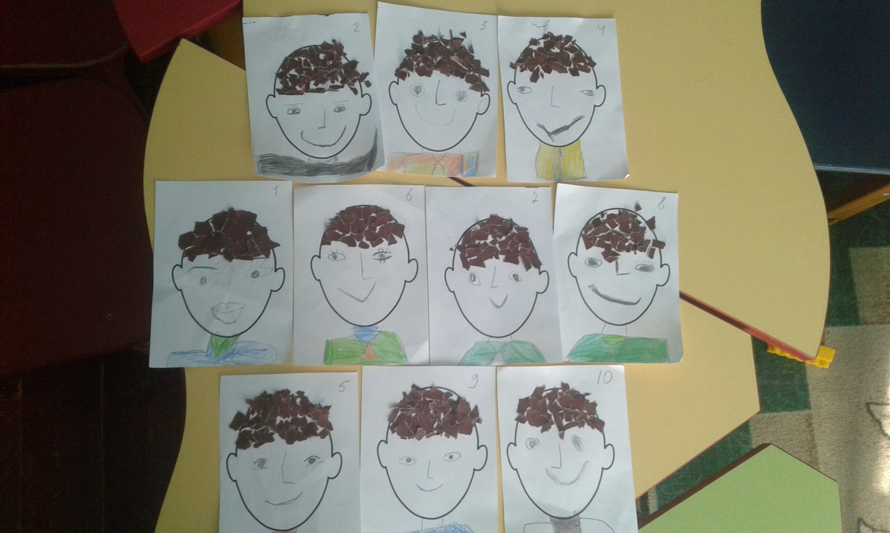

5. Готовим вместе рамочку, украшаем ее за ранее вырезанными маленькими цветными картинками

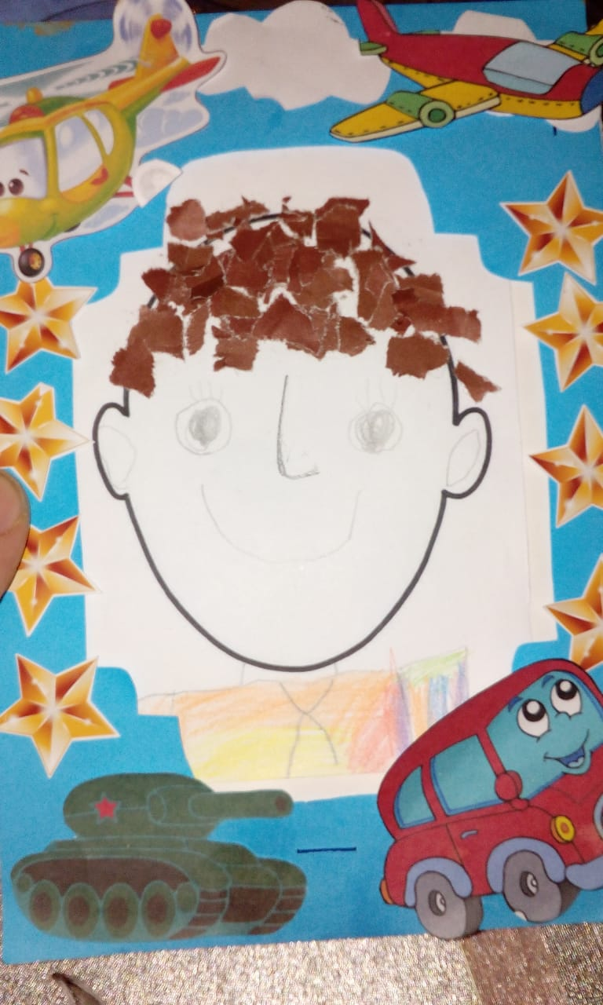

6. Открытка "Портрет моего папы" в технике аппликация ГОТОВА! **Всем спасибо за внимание!**